Ang Vinta ni Victor.

Nakasakay sa vinta si Victor. Malaki at matibay ang vinta. Tulad ng isang
Makulay na Bangka ang vinta niya. Naglalayag araw-araw sa karagatan
Ang vinta ni Victor. Maraming mga tao
Ang nakasakay dito. Nakasakay si Ver
Sa vinta. Nakasakay si Vilma sa vinta. Nakasakay si Vina sa vinta. Nakasakay
Si Ver, Vilma, at Vina sa vinta ni Victor.

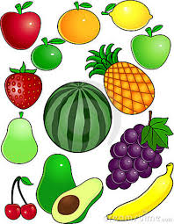
Prutas
Sa mga palengke
Marami ang prutas
Ang lahat ng ito ay magpapalakas
May Pinya at Papaya
Langka at Mabolo,
Marami pang iba
Maiibigan mo.

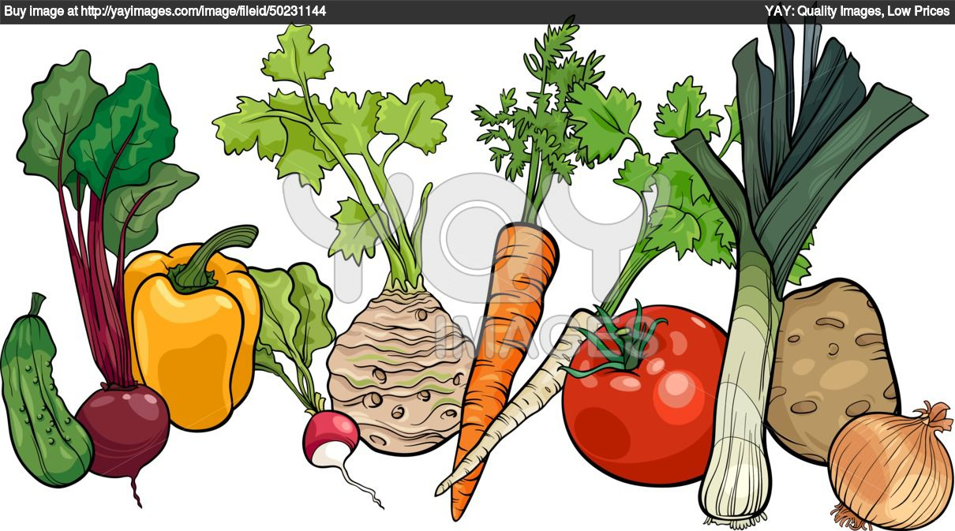
Gulay
Mahalaga ako sa inyong kalusugan
Babae at lalaki bata at matanda man
Ako ay pampalakas ng katawan
Kaya’t mag-alaga magtanim ng gulay
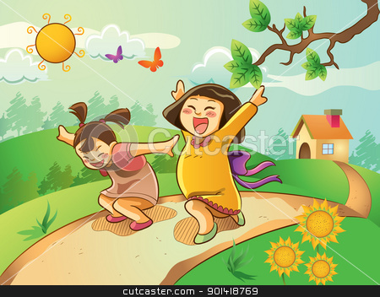
Sa Halamanan
Nasa halamanan si
Marina. Nasa halamanan rin si Ligaya. Namimitas
sila ng rosas. Maya-maya nagtakbuhan sila.
Buzz..Buzz..Buzz..Buzz
Pumasok sila sa bahay.


Ang Mag-anak
Walang pasok ngayon.
Bihis na bihis ang
mag -anak. May mga
dala silang maliliitna
aklat-dasalan.
May pupuntahan sila.
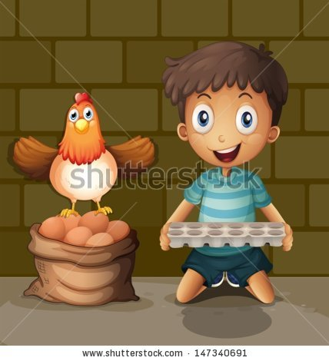
Si Melo at ang Inahin
Sumilip si Melo sa pugad.
May inahin sa pugad.
Nakaupo ito.
“Putak-putak,” ang sigaw ng inahin.
Tumayo ito at lumipad.
May nakitang maputi
si Melo.

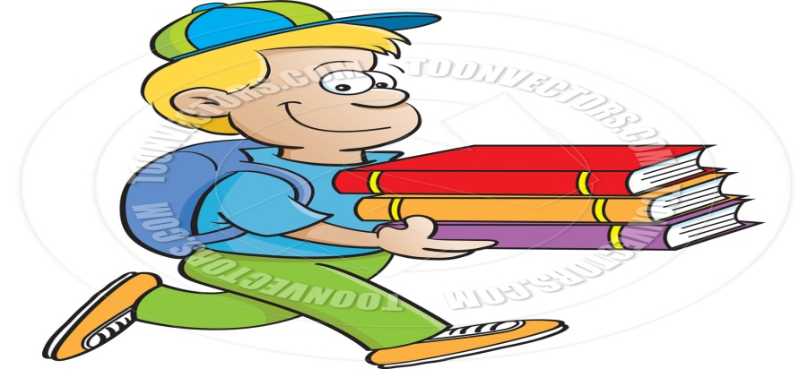
Napulot Ang Aklat
Rises noon. Naglalaro ang mga bata.
Nakapulot ng aklat
si Raul. Wala itong pangalan. Dinala niya ito sa guro.

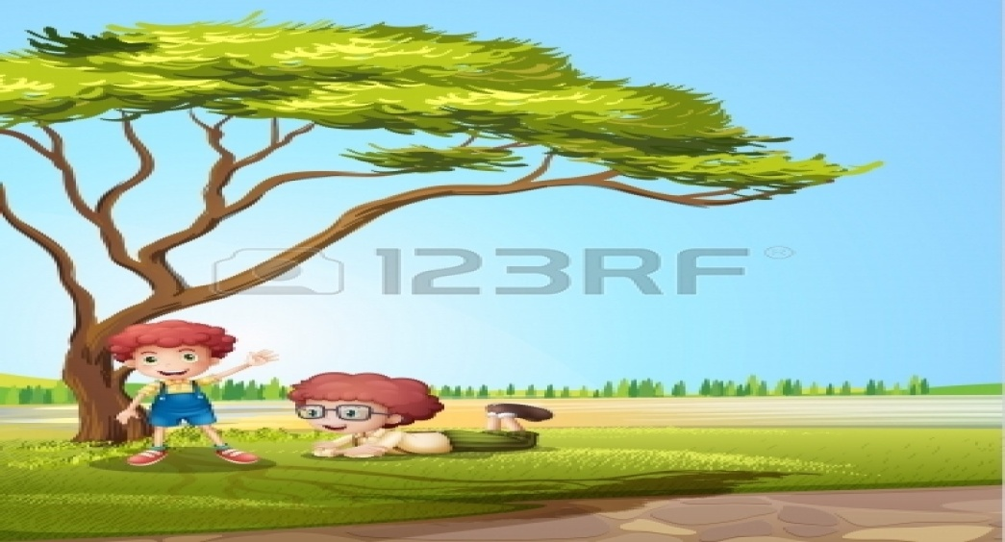
Napagod
Takbo nang takbo
Ang mga bata.
Naghahabulan sila.
Mayamaya, tumigil sila. Pumunta sila sa lilim ng puno.
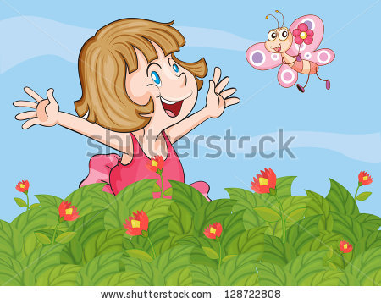
Ano kaya ito?

Nasa halamanan si
Naty. May nakita siyang lumilipad. Kay ganda-ganda nito. Iba’t-iba ang kulay ng kanyang pakpak. Nagpalipat-lipat ito sa mga bulaklak.

Si Obet Kulot

Si Obet Kulot ay musmos na paslit. Siya ay maitim, mabait ngunit makulit. Sarat angilong ni Obet subalit maputi at makinis ang balat. Malikot at layas ang batang ito. Malimit na makikita si Obet sa palengke ng Libis.
Saging

Maraming tanim na saging
Si Ingkong sa aming bakuran. Ang hinog na saging ay kulay dilaw. Berde naman ang kulay kapag hilaw.
Matamis ang mga bunga ng saging. Ang saging ay prutas. Ito ay pagkaing pampalakas.
Ang Bawang
Sa bukid sa lalawigan
Ng Ilocos ay maraming tanim na bawang. Isa si Tatang at Aling Imang sa mga mabenta ang mga bawang. Ito ay mahal. Ang bawang ay pampasarap
ngulam.
Palay Ni KuyaTotoy

Mataba ang palay na tanim ni
KuyaTotoy sa bukid. Hinog
Na ang palay. Nagtayo sikuya
Ng bahay katabing palayan.
Yari ito sa kahoy at kawayan.
May maliit na tulay sa likod ng bahay. May mga punong kasoy sa gilid ng bahay.
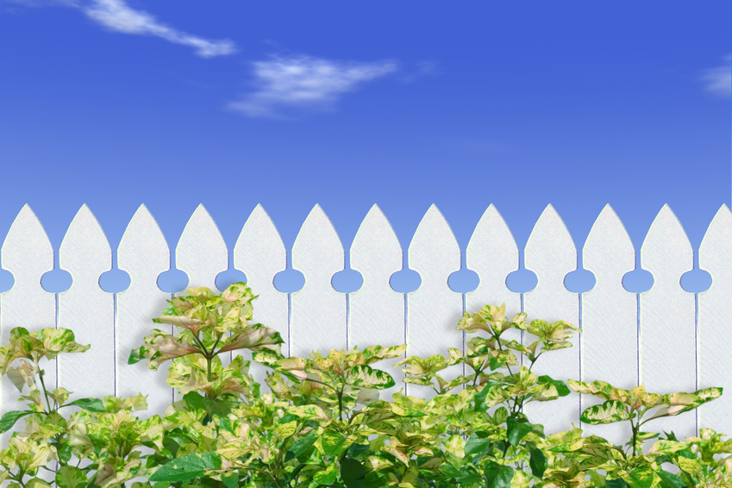
Ang Bakod na Kahoy
Ang bakod na gamit ng bahay
Ay gawa sa kahoy. Naiiba ito
Sa aming lugar. Dati ang aming bakod ay yari sa kawayan. Agad nasira kaya
Nilagyan ng tukod. Sa binga
ni Lolo Conrad, ang bakod
ay may tukod para hindi mabuwal. Siya naman ay may tungkod para makalakad.

